Taller de aplicación de conocimientos

Presentado a: Instructora Yoly Alexandra Guevara Muñoz
Por Aprendiz: Erik Santiago Alegria Rojas
Ficha: 3312932
Competencia:

Resultado de Aprendizaje: Aplicar los conocimientos sobre componentes padre e hijo, props y CSS mediante la construcción de una interfaz tipo Dashboard en ReactJS, utilizando un diseño basado en la imagen de referencia.

Tecnólogo en Análisis y Desarrollo de Software
Servicio Nacional de Aprendizaje SENA
Centro de Teleinformática y Producción Industrial
Regional Cauca

Popayán, día 24 de 09 del año 2026

Tabla de Contenido

Contenido
1. Enunciado 3
2. Situación problémica 4
3. Objetivo 4
4. Requerimientos del desarrollo 5
Crear el proyecto utilizando ReactJS. 5
Construir un componente principal App que organice la interfaz. 6
Crear un componente Sidebar para representar la barra lateral izquierda. 6
Crear un componente Dashboard para representar el área principal. 7
Crear un componente Card o Tarjeta reutilizable para representar las tarjetas de información. 7
Utilizar props para enviar información desde el componente padre hacia los componentes hijos. 7
Utilizar múltiples props en las tarjetas, no solamente una. 8
Crear mínimo seis tarjetas utilizando el mismo componente reutilizable. 8
Aplicar estilos mediante archivos CSS externos. 9
Organizar la interfaz utilizando Flexbox y/o CSS Grid. 9
Implementar colores, bordes, espaciados, tamaños y distribución similares a la imagen de referencia. 10
Agregar efectos hover en elementos interactivos. 10
Mantener una estructura de carpetas organizada. 12
7. Maquetado que debe ser recreado 12
8. Aplicación de CSS 13
9. Condiciones de entrega 13
10. Reto de aplicación 13
11. Preguntas de aplicación 13
12. Evidencias de aprendizaje 14
13. Criterios de evaluación 14

1. Enunciado
Una empresa requiere desarrollar la interfaz inicial de un sistema web administrativo. El equipo de desarrollo ha recibido como referencia visual el maquetado presentado en la imagen. El aprendiz deberá construir esta interfaz utilizando ReactJS, aplicando componentes reutilizables, comunicación entre componentes mediante props y estilos CSS.
El propósito del ejercicio no es copiar una imagen mediante una sola estructura HTML, sino analizar la interfaz, identificar sus diferentes partes y convertirlas en componentes de React. Los datos que cambian entre las tarjetas deberán ser enviados mediante props desde el componente padre hacia los componentes hijos.
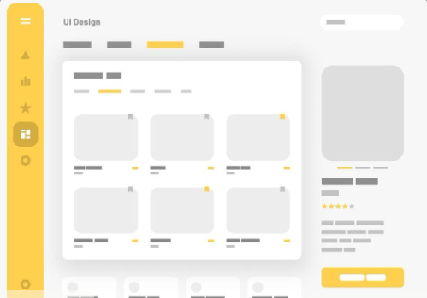

2. Situación problémica
La empresa necesita una pantalla de inicio para mostrar información de diferentes servicios o productos. La interfaz debe permitir reutilizar las mismas tarjetas para presentar información diferente sin crear un componente independiente para cada tarjeta.
A partir de la imagen de referencia, el aprendiz deberá identificar la estructura visual y desarrollar una versión funcional y organizada en ReactJS.

3. Objetivo
Aplicar los conocimientos sobre componentes padre e hijo, props y CSS mediante la construcción de una interfaz tipo Dashboard en ReactJS, utilizando un diseño basado en la imagen de referencia.

4. Requerimientos del desarrollo

Crear el proyecto utilizando ReactJS.
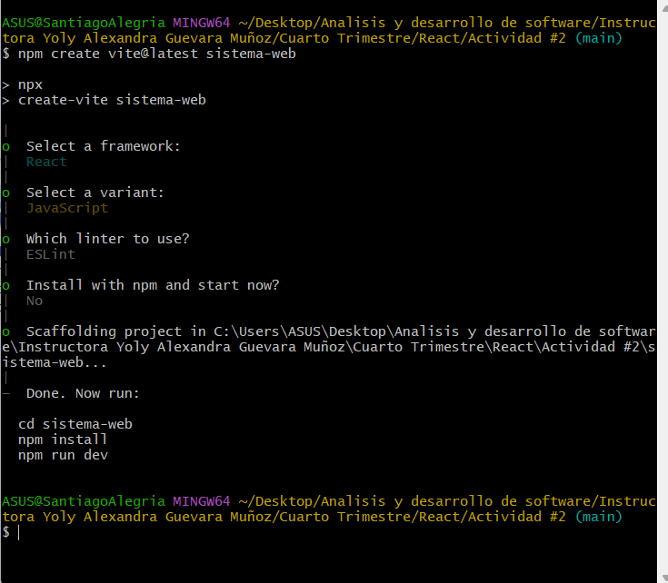
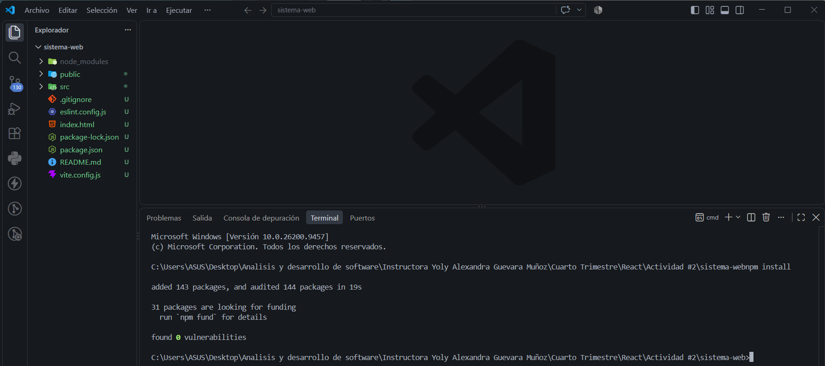

Construir un componente principal App que organice la interfaz.
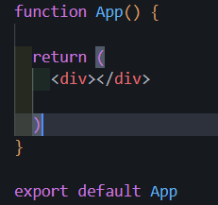

Crear un componente Sidebar para representar la barra lateral izquierda.
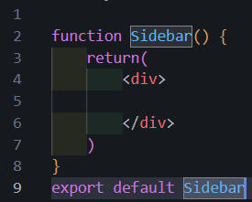

Crear un componente Dashboard para representar el área principal.
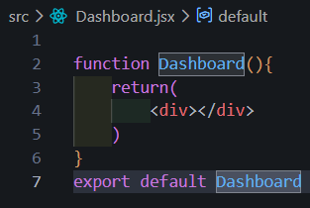

Crear un componente Card o Tarjeta reutilizable para representar las tarjetas de información.
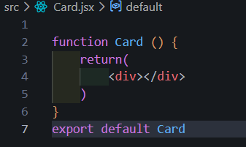

Utilizar props para enviar información desde el componente padre hacia los componentes hijos.
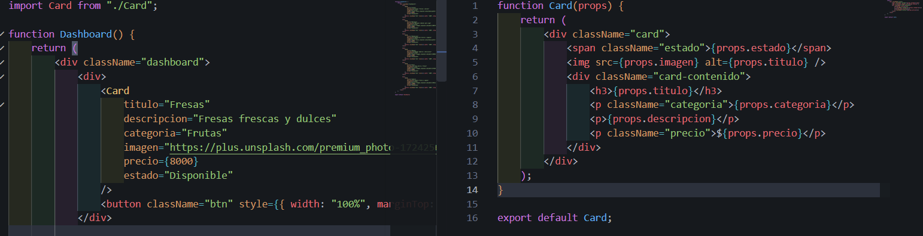

Utilizar múltiples props en las tarjetas, no solamente una.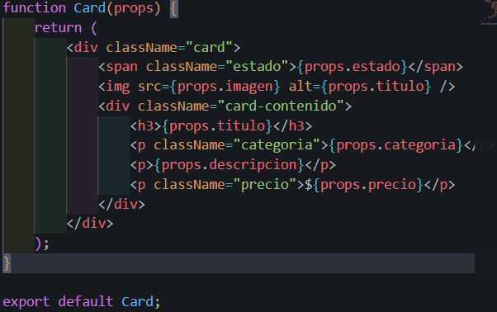

Crear mínimo seis tarjetas utilizando el mismo componente reutilizable.
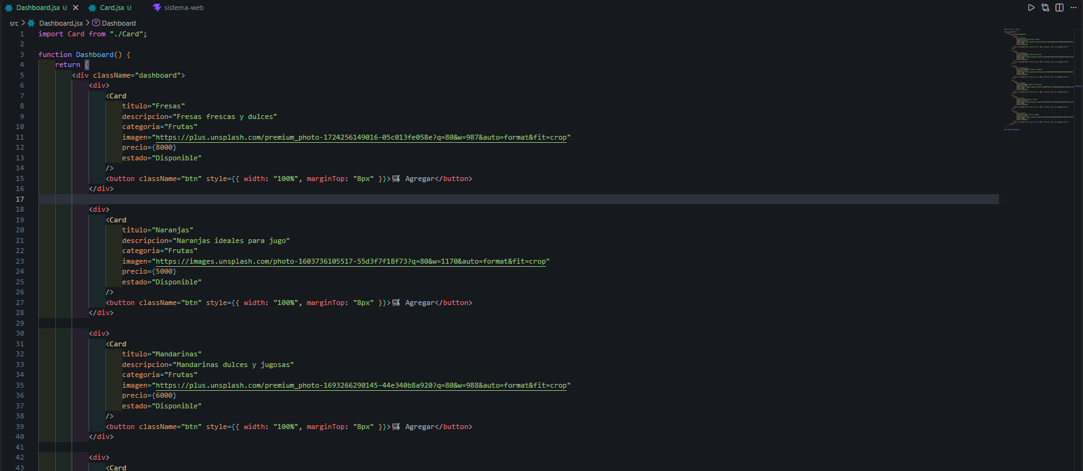
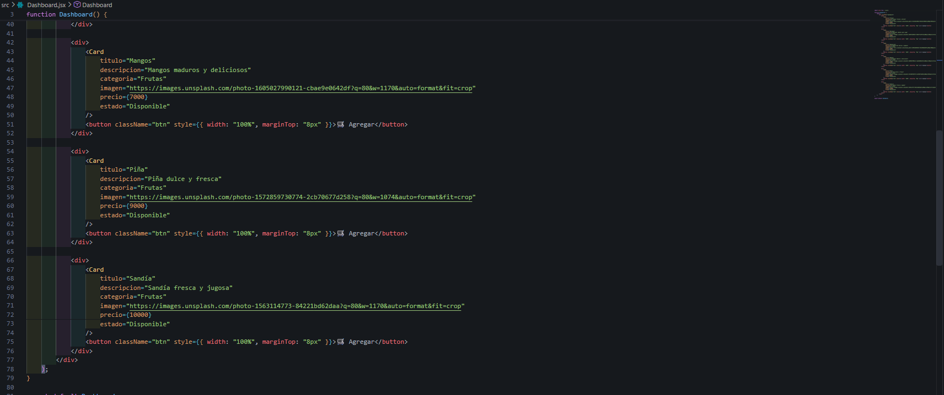

Aplicar estilos mediante archivos CSS externos.

Organizar la interfaz utilizando Flexbox y/o CSS Grid.
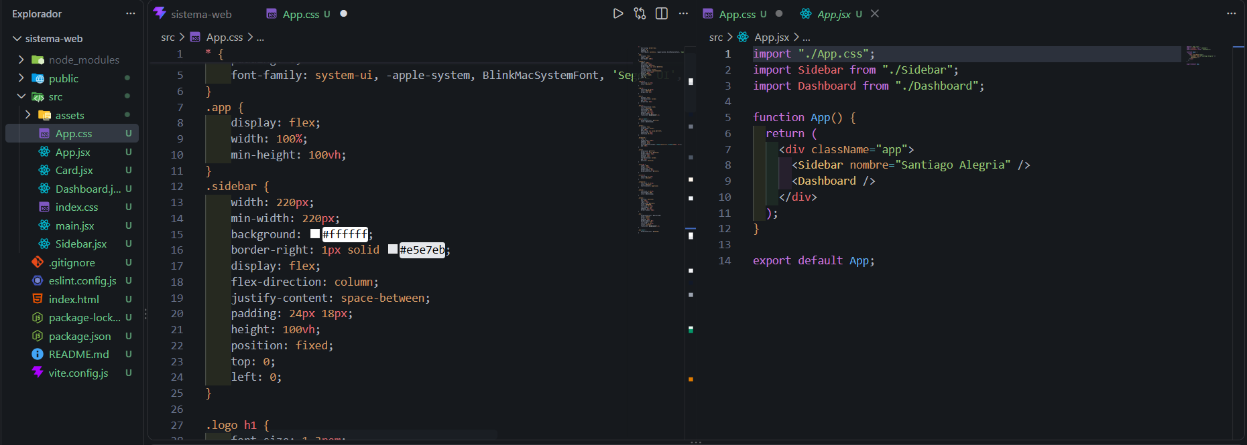

Implementar colores, bordes, espaciados, tamaños y distribución similares a la imagen de referencia.
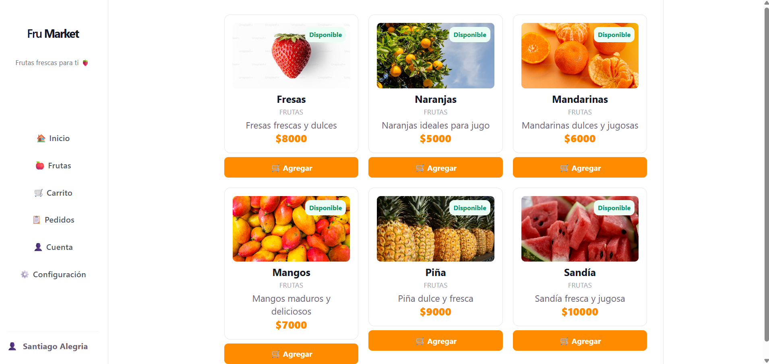

Agregar efectos hover en elementos interactivos.
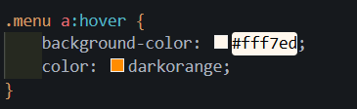

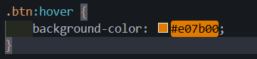


Mantener una estructura de carpetas organizada.
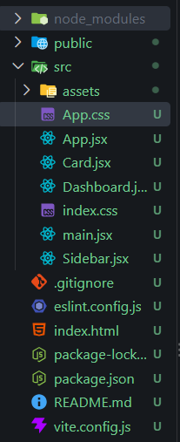

5. Maquetado que debe ser recreado
La interfaz deberá tomar como referencia directa la imagen suministrada. Se deben identificar y recrear, como mínimo, los siguientes elementos: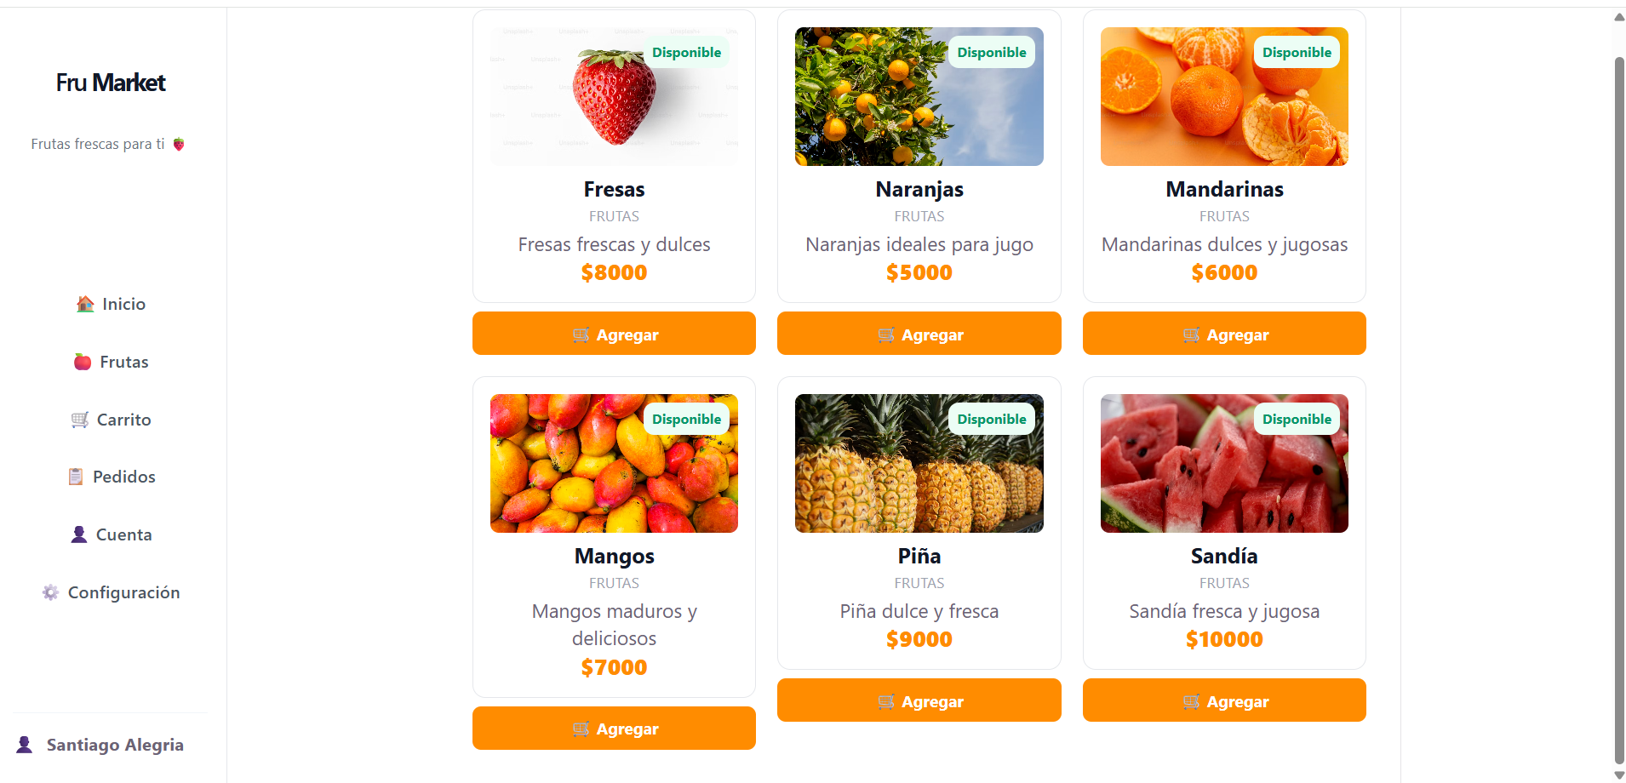

6. Preguntas de aplicación

1. ¿Cuál es el componente padre principal de la aplicación?
El componente padre seria App por que es donde se ejecuta todos los bloques de la interfaz

2. ¿Qué componentes pueden considerarse hijos de App?
Siderbar, Dashboard y Dashboard actúa como padre de Card

3. ¿Cuál es la función del componente Card?
Sirve como conector de información individual de cada Card

4. ¿Por qué es conveniente reutilizar un solo componente Card?
Evita crear 6 card

5. ¿Qué información se está enviando mediante props?
Envía los datos de cada producto en este caso

6. ¿Qué diferencia existe entre modificar el contenido mediante props y modificar su apariencia mediante CSS?
Que los props envían y modifican información mientras que CSS cambia la manera en que se ven los datos sin alterar la informacion

7. ¿Cómo se podría cambiar el diseño de todas las tarjetas modificando solamente el archivo CSS?
Cuando le damos un classname desde css con .card en este caso podemos cambiar el estilo visual

8. ¿Cómo se podría hacer que una tarjeta tenga una apariencia diferente utilizando una prop?
No lo hemos visto aun

9. ¿Qué ventajas tiene dividir la interfaz en componentes?
Reutilización de elementos múltiples y también mantenibilidad si hay un error solo corregimos en donde se encuentra, el código ordenado también seria una ventaja ya que mantiene el proyecto estructurado en archivos pequeños y fáciles de manipular.

10. ¿Qué mejoras realizaría para convertir este maquetado en una interfaz responsive?
Acondicionarlo a pantallas pequeñas como para smartphones

